环境保护部《2014年全国大、中城市固体废物污染环境防治年报》
二〇一四年十二月

前 言

随着经济社会的快速发展，固体废物污染引发的环境问题开始显现，影响人体健康，损害生态安全。固体废物环境管理作为污染防治工作不可或缺的重要一环，与大气、水和土壤污染防治息息相关、密不可分，并贯穿在固体废物产生、收集、 贮存、运输、利用、处置的全过程，关系生产者、消费者、回收者、利用者、处置者等多方利益。妥善处理处置固体废物， 既是改善大气、水和土壤环境质量、防范环境风险的客观要求， 又是深化环境保护工作的重要保障，更是保护人体健康的现实需要。
为使社会各界更多地了解固体废物环境管理工作，回应社会关切，我们以2013年中国环境统计年报和261个大中城市发布的固体废物污染防治信息为基础，系统总结了全国固体废物污染环境防治情况，编写了《2014年全国大、中城市固体废物污染环境防治年报》。
借此机会，诚挚感谢社会各界对固体废物污染防治工作的大力支持！

第一部分 全国大中城市固体废物信息发布情况

《中华人民共和国固体废物污染环境防治法》第十二条明确规定，“大、中城市人民政府环境保护行政主管部门应当定期发布固体废物的种类、产生量、处置状况等信息”。按照环境保护部《大中城市固体废物污染环境防治信息发布导则》要求，各省（区、市）环境保护厅（局）应规范和严格信息发布制度，在每年的6月5 日前发布辖区内的大、中城市固体废物污染环境防治信息，6 月30 日前向环境保护部汇总上报。
2013年，全国共有261个大、中城市向社会发布了固体废物污染环境防治信息，其中环境保护重点城市60个，环境保护模范城市47个，自愿发布信息城市154个。经统计，此次发布信息的大、中城市一般工业固体废物产生量为238306.23万吨，工业危险废物产生量为2937.05万吨，医疗废物产生量约为54.75万吨，生活垃圾产生量约为 16148.81 万吨。
一、一般工业固体废物
2013 年，261个大、中城市一般工业固体废物产生量达 238306.23万吨，其中，综合利用量146535.66万吨，处置量70815.70万吨，贮存量19744.98万吨，倾倒丢弃量57.85万吨。一般工业固体废物综合利用量占利用处置总量的61.79%，处置、贮存和倾倒丢弃分别占比29.86%、8.33%和0.02%，综合利用仍然是处理一般工业固体废物的主要途径，部分城市对历史堆存的固体废物进行了有效的利用和处置 。
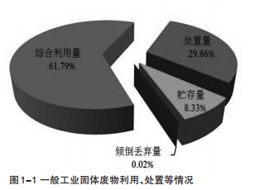
一般工业固体废物产生量较大的省份主要集中在华北地区，河北、山西、内蒙古分列前3位。2013年各省 （区、市）大、中城市发布的一般工业固体废物产生情况见下图。
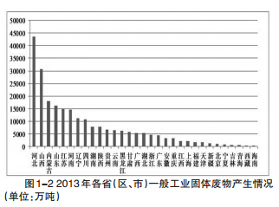
261个大、中城市中，一般工业固体废物产生量排名前10 位的城市见下表。前10位城市产生的一般工业固体废物总量为64412.89万吨，占全部信息发布城市一般工业固体废物产生总量的27.03%。
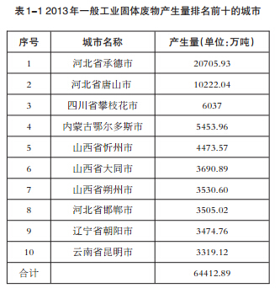
二、工业危险废物
2013年，261个大、中城市工业危险废物产生量达2937.05 万吨，其中，综合利用量1589.02万吨，处置量1209.31万吨，贮存量153.29万吨。工业危险废物综合利用量占利用处置总量的53.84%，处置、贮存分别占比40.97%和5.19%，有效地利用和处置是处理工业危险废物的主要途径。
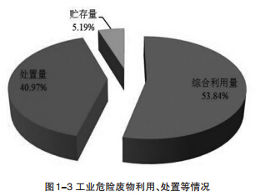
工业危险废物产生量较大的省份主要集中在东部地区，山东、湖南、江苏分列前3位。2013年各省（区、市）大、中城市发布的工业危险废物产生情况见下图。
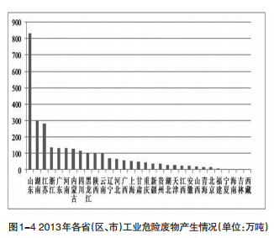
261个大、中城市中，工业危险废物产生量居前10位的城市见下表。前10名城市产生的工业危险废物总量为1198.90 万吨，占全部发布城市产生总量的40.82%。
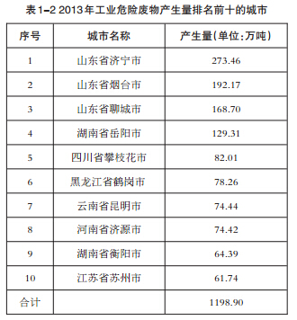
三、医疗废物
2013年，261个大、中城市医疗废物产生量54.75万吨，处置量54.21万吨，大部分城市的医疗废物处置率都达到了100%。产生量较大的省份主要集中在东部地区，浙江、广东、 山东分列前3位。各省（区、市）大、中城市发布的2013年医疗废物产生情况见下图。
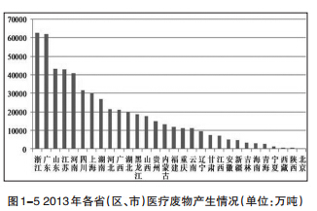
261个大、中城市中，医疗废物产生量居前10位的城市见下表。医疗废物产生量最大的是上海市，产生量为30000 吨，其次是广州、成都、杭州和武汉，产生量分别为17514.5 吨、15510.96吨、15000吨和13657吨。前10位城市产生的医疗废物总量为14.43万吨，占全部发布城市产生总量的26.36%。
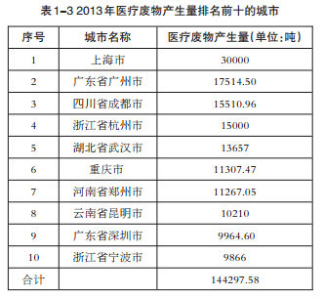
四、城市生活垃圾
2013年，261个大、中城市生活垃圾产生量16148.81万吨，处置量15730.65万吨，处置率达97.41%。各省 （区、市） 大、中城市发布的2013年城市生活垃圾产生情况见下图。
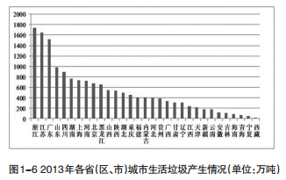
261个大、中城市中，城市生活垃圾产生量居前10位的城市见下表。城市生活垃圾产生量最大的是上海市，产生量为 736万吨，其次是北京、深圳、重庆和成都，产生量分别为671.69 万吨、521.69万吨、452.5万吨和398.3万吨。前10位城市产生的城市生活总量为4253.60万吨，占全部发布城市产生总量的26.34%。
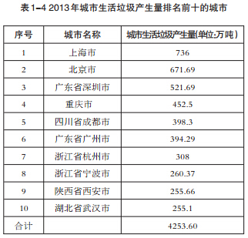

第二部分 全国固体废物污染防治重点工作进展情况

2013年，全国固体废物环境管理工作坚决贯彻党中央、国务院关于环境保护的决策部署，认真落实党的十八大、十八届三中全会精神，以改善环境质量为目标，努力推动环境管理战略转型，逐步提升污染防治精细化管理水平，固体废物环境管理工作取得了积极进展。
一、危险废物
（一）工业危险废物
我国危险废物种类繁多、产生量大，其危害性和环境风险十分突出，是固体废物污染防治工作的重要内容。
1. “十二五”规划中期评估顺利开展
2013年11月，环境保护部联合发展改革委、工业和信息化部、卫生计生委等部委启动 《“十二五”危险废物污染防治规划》 （以下简称《规划》）中期评估工作，并编制完成中期评估报告。《规划》从利用处置、设施建设和运行以及规范化管理等三个方面提出了7个主要指标，其中有5个量化指标阶段性完成情况较好，但集中设施建设任务完成情况指标、危险废物规范化管理抽查合格率指标执行情况仍有较大提升空间。
2.危险废物专项整治成效明显
2013年，环境保护部下发了《关于开展危险废物专项整治的通知》 （环办 〔2013〕50号），决定自4 月起开展为期一年的危险废物专项整治工作。全国建成《全国危险废物和医疗废物处置设施建设规划》确定的危险废物集中处置设施建设项目41 个，新增危险废物焚烧、填埋集中处置试生产企业35家，利用处置量超过1400万吨；医疗废物集中处置设施建设项目253个。广东贵屿地区废印刷电路板等重点危险废物得到有效处理，危险废物管理初步实现了 “两升两降”（即危险废物规范化管理抽查合格率、危险废物经营单位实际利用处置量明显上升；危险废物非法转移倾倒事件、重点地区电子废物非法来源明显下降）。
3.危险废物规范化管理水平不断提高
根据《“十二五”全国危险废物规范化管理督查考核工作方案》和《危险废物规范化管理指标体系》（环办〔2011〕48 号），环境保护部持续深入开展危险废物规范化管理督查考核工作。2013年，环境保护部各环境保护督查中心共抽查1649家企业，其中危险废物产生单位1326家，经营单位323家。整体抽查合格率为68.5%。其中危险废物产生单位和经营单位的抽查合格率分别为68.1%和72.5% 。
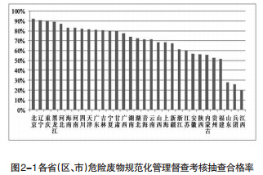
4.危险废物经营单位利用处置量持续上升
依据 《危险废物经营许可证管理办法》，全国各级环保部门推动实施危险废物经营许可管理工作。截至2013年，全国各省（区、市）颁发的危险废物经营许可证共1763份。其中，江苏省颁发许可证数量最多，共319份。
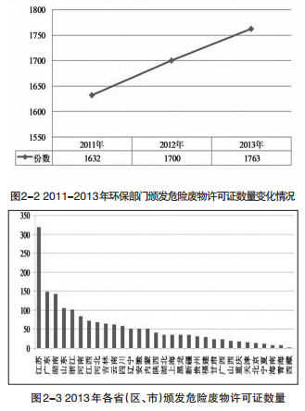
从利用处置情况来看，截至2013年，全国危险废物经营单位核准利用处置规模已达到3626万吨/年，实际利用量930万吨，实际处置量387万吨。
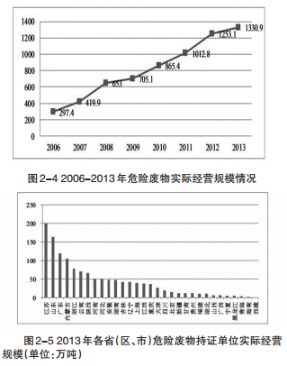
从实际利用处置情况来看，废矿物油、电镀污泥、废铅酸蓄电池等是较为典型的危险废物种类。
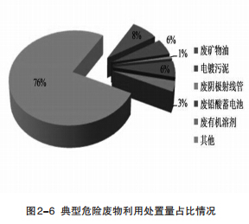
5.危险废物出口基本情况
根据《控制危险废物越境转移及其处置巴塞尔公约》、《危险废物出口核准管理办法》（原国家环保总局令第47号），我国对危险废物出口实行核准管理。2013年，共受理危险废物出口申请13件，签发核准通知单10份，核准出口危险废物共计19370吨。核准出口的危险废物涉及废有机溶剂、锌灰、电镀污泥、废弃的印刷电路板、不锈钢除尘灰、废镍镉、镍氢电池等类别。
6.历史遗留铬渣处置和场地调查情况
在2012年基本完成历史遗留铬渣的基础上，狠抓新产生铬渣的污染防治，2013年处置新产生铬渣30余万吨，基本实现新产生铬渣当年产生当年利用处置完毕。对2012年未完成历史遗留铬渣治理任务的中信锦州金属股份有限公司实行挂牌督办，2013年底企业已全面完成治理任务。至此，全国堆存长达半个世纪的670余万吨铬渣全部处置完毕。
（二）医疗废物
为落实《医疗废物管理条例》，国家卫生计生委与环境保护部联合印发了《关于进一步加强医疗废物管理工作的通知》（以下简称《通知》），进一步加强医疗废物管理工作。《通知》强调医疗卫生机构和医疗废物集中处置单位落实医疗废物分类、收集、贮存、集中处置等全过程管理；对非法排放、倾倒、处置医疗废物涉嫌犯罪的情况加大处罚力度；加强基层医疗卫生机构医疗废物管理能力建设，防止因医疗废物导致疾病传播和环境污染事故；实行未被污染的输液瓶 （袋）和医疗废物分类管理，严禁在未被污染的输液瓶（袋）中混入医疗废物；提高医疗废物集中无害化处置能力，督促医疗废物集中处置单位建设，并对完善医疗废物收费制度和费用分担机制提出了明确要求。
二、资源类废物
（一）废弃电器电子产品
1.建立废弃电器电子产品处理基金
废弃电器电子产品处理基金，是国家为促进废弃电器电子产品回收处理而设立的政府性基金，对于建立促进废弃电器电子产品回收处理的长效机制，规范我国废弃电器电子产品回收处理活动，防止和减少环境污染具有重要意义。
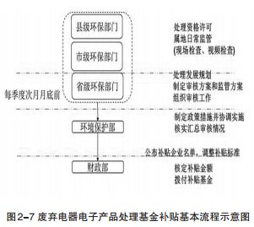
截至2013年底，全国纳入废弃电器电子产品处理基金补贴企业名单的处理企业共有91家，各类废弃电器电子产品总许可处理能力达到11190万台/年。
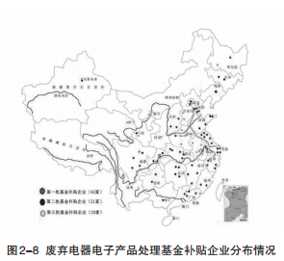
2013年，环境保护部共确认各类废弃电器电子产品规范拆解处理数量3987万台，占企业申报拆解总量的95.7%，处理企业共获得基金补贴33亿元。
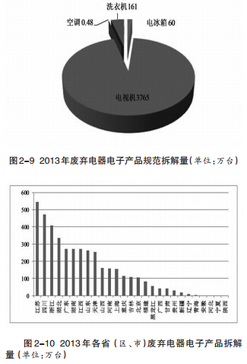
2.废弃电器电子产品处理体系初步形成
根据《废弃电器电子产品处理发展规划编制指南》（环境保护部2010年第82号），截至2013年底，全国各省 （区、市）环保部门会同资源综合利用、商务、工业和信息化主管部门均编制了本地区废弃电器电子产品处理发展规划，共规划建设废弃电器电子产品处理企业129家，其中122家在环境保护部备案。
3.废弃电器电子产品回收处理信息系统建设
为了提高废弃电器电子产品处理基金补贴审核工作效率， 完善审核和监管工作手段，财政部、环境保护部组织启动了废弃电器电子产品回收处理信息管理系统建设项目。系统建成后，将实现对处理企业生产数据的实时采集及辅助核算、关键环节远程视频监控等功能，进一步提升处理企业废弃电器电子产品拆解处理作业和管理的标准化、规范化水平。
（二）可用作原料的废物进口
我国已建立了较为完善的进口废物环境管理体系，进口废物已经成为国内经济社会发展资源不足的重要补充，直接拉动了劳动就业，间接减少了污染排放和能源消耗。
据统计，2013 年进口废物5485万吨，较2000年进口量增加了近4倍。从事进口废物加工利用企业2527家，进口废物加工利用企业主要分布在东南沿海地区，广东、浙江、江苏、 山东、天津五省市合计1935家，占全国加工利用企业总数的 77%；五省合计进口量占全国的80%。
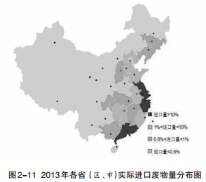
2013 年，全国进口废物数量前八位的品种依次为废纸 （52.74%）、废塑料（14.27%）、废五金（10.43%）、氧化皮（7.69%）、废钢铁（3.93%）、废船（3.83%）、铝废碎料（3.69%） 和铜废碎料（2.21%），合计占实际进口废物总量的98.79%。
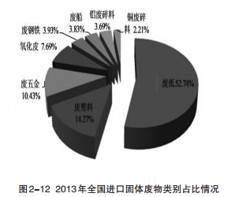
利用进口废物可获得大量再生资源，以2013年为例，可得到再生纸约2300 多万吨、再生塑料约800万吨、再生钢铁约960万吨、再生铝约236万吨、再生铜约216万吨，可节约原木约2083万吨、铁矿石约1630万吨、铝土矿约1124万吨、铜精矿约1080万吨。
1.初步建立风险监管机制
根据环境保护部、海关总署、质检总局办公厅《关于加强固体废物进口管理和执法信息共享的通知》（环办 〔2011〕141 号），2012年以来，环境保护部根据海关总署提供的信息，停止受理33家违规企业进口废物申请，吊销3家企业的进口废物许可证。
依据《进口可用作原料的固体废物风险监管指南》（环办〔2012〕147号），环境保护部建立并动态更新进口废物重点监管企业名录。对纳入名录内的企业，一旦发现有进口行为，省级环保部门应当及时组织进行现场抽查，原则上每月抽查不得少于一次；对未列入名录的进口废物加工利用企业，省级环保部门要组织县级以上地方环保部门进行现场抽查，重点地区抽查企业数量不少于本辖区内企业总数的20%，其他地区抽查比例不少于10%，总数量不少于20家。
2.进口固体废物专项整治工作
2013年初，环境保护部部署开展了进口固体废物专项整治工作。专项整治开展以来，通过严格进口废物申请、开展追踪检查、强化部门协调、加大惩处力度等措施，有力地打击了进口固体废物相关违法行为。各级环保部门对相关加工利用企业开展了现场检查达3000余次，促进了一批企业的整改，查获10 起非法倒卖进口废物案件，对相关企业依法进行了处理，包括两年内停止受理进口废物申请、撤销相关进口许可证等。
3.进口废物 “圈区管理”
为改变进口废五金电器类废物加工利用行业小、散、乱的局面，环境保护部会同海关总署、质检总局等部门开展了进口废五金类废物“圈区管理”工作，引导并促进现有企业进入专门工业园区，实现污染集中治理。截至2013年底，共有9家园区建成并运行。
4.国际合作深入开展
为更好地履行《巴塞尔公约》，环境保护部与欧盟主管部门建立了预防和打击固体废物非法越境转移信息交换工作机制。2009~2013年，累计交换情报信息640余次，发现并阻止了其中48 批次固体废物向我国非法出口。其中，仅2013年就完成交换信息144次，阻止了其中19批次固体废物向我国非法转移。此外，环境保护部与香港特区环境保护署建立年度“内港两地废物转移工作层面会议”制度，与日本环境省建立了 “中日废物进出口管理跨部工作组会议”热线联系机制，截止到2013年，分别召开双边例会8次和6次。
（三）大宗工业固体废物资源利用
1.尾矿
2013年，重点发表调查工业企业尾矿产生量为10.65亿吨，占重点发表调查工业企业一般固体废物产生量的34.0%，综合利用量为3.30亿吨（其中利用往年贮存量789.7万吨）， 综合利用率为30.7%。尾矿产生量最大的两个行业是黑色金属矿采选业和有色金属矿采选业，其产生量分别为5.68亿吨和3.61亿吨，综合利用率分别为22.6%和35.4%。
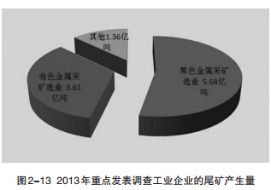
2.粉煤灰
2013年，重点发表调查工业企业的粉煤灰产生量为4.62 亿吨，占比14.8%，综合利用量为4.02 亿吨（其中利用往年贮存量444.2万吨），综合利用率为86.2%。粉煤灰产生量最大的行业是电力、热力生产和供应业，其产生量为3.82亿吨，综合利用率为84.8%；其次是非金属矿物制品业、化学原料和化学制品制造业、有色金属冶炼和压延加工业、黑色金属冶炼和压延加工业，其产生量分别为0.22亿吨、0.17亿吨、0.11亿吨和0.10亿吨，综合利用率分别为96.7%、89.5%、84.1% 和97.7%。
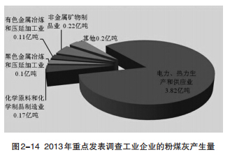
3.煤矸石
2013年，重点发表调查工业企业的煤矸石产生量为3.84 亿吨，占比12.3%，综合利用量为2.80亿吨（其中利用往年贮存量968.5万吨），综合利用率为71.1%。煤矸石主要是由煤炭开采和洗选业产生，其产生量为3.64亿吨，综合利用率为71.3%。
4.冶炼废渣
2013 年，重点发表调查工业企业的冶炼废渣产生量为 3.68亿吨，占比11.8%，综合利用量为3.39亿吨 （其中利用往年贮存量144.7万吨），综合利用率为91.8%。冶炼废渣产生量最大的行业是黑色金属冶炼和压延加工业，其产生量为3.21亿吨，综合利用率为94.7%；其次是有色金属冶炼和压延加工业，其产生量为0.25亿吨，综合利用率为75.0%。
5.炉渣
2013 年，重点发表调查工业企业的炉渣产生量为2.65 亿吨，占比8.5%，综合利用量为2.41亿吨 （其中利用往年贮存量266.4万吨），综合利用率为89.9%。炉渣产生量最大的行业是电力、热力生产和供应业，其产生量为1.43亿吨，综合利用率为87.2%；其次是黑色金属冶炼和压延加工业，产生量为0.38亿吨，综合利用率为95.5%；第三位的行业是化学原料和化学制品制造业，产生量为0.32亿吨，综合利用率为90.9%。
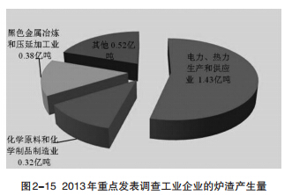
6.脱硫石膏
2013 年，重点发表调查工业企业的脱硫石膏产生量为8125.5万吨，占比2.6%，综合利用量为6724.9万吨 （其中利用往年贮存量46.8万吨），综合利用率为82.3%。脱硫石膏产生量超过100万吨的行业，包括电力、热力生产和供应业，化学原料和化学制品制造业，黑色金属冶炼和压延加工业，有色金属冶炼和压延加工业等4 个行业，其产生量分别为7176.3万吨、361.5万吨、268.9万吨和104.6万吨，综合利用率分别为84.5%、35.5%、80.6%和77.1%。
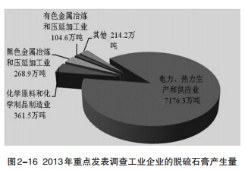
（四）侵权假冒商品环境无害化销毁
为贯彻落实《国务院关于进一步做好打击侵犯知识产权和制售假冒伪劣商品工作的意见》（国发〔2011〕37号），防止收缴的侵犯知识产权和假冒伪劣商品再次流入市场，防范侵权假冒商品销毁过程中的二次污染，根据全国打击侵权假冒工作领导小组的统一部署，2013年3月10~15 日，由环境保护部为组长单位，商务部、公安部、质检总局等4个部门组成全国打击侵权假冒工作绩效现场考核第三组，对海南省、广东省打击侵权假冒工作开展了现场绩效考核。
结合职责分工，环境保护部督促各地及时报送侵权和假冒商品无害化销毁情况。为做好侵权假冒商品环境无害化销毁分类处理指导工作，环境保护部编制了《拟销毁侵权假冒商品分类处理指南》。

第三部分 全国固体废物污染防治能力建设情况

一、法规
自《中华人民共和国固体废物污染环境防治法》出台以来，我国固体废物污染防治环境立法工作取得了重大进展，先后出台了多项法规和部门规章。此外，针对危险废物、医疗废物、废弃电器电子产品、进口废物等领域，制定了大量的专项政策文件及标准规范，促进了法律法规的落实。经过近20年的发展，我国固体废物污染防治环境立法从无到有，初步形成了由法律法规、部门规章、政策文件、标准规范、地方性法规构成的固体废物污染防治法律体系。
二、机构
2013年，环境保护部固体废物与化学品管理技术中心正式组建，为环境保护部固体废物、化学品、重金属和污染场地管理工作提供技术支持。截至2014年4 月，全国31个省（区、市）全部成立了省级固体废物管理机构，24个省份在市级层面成立了165个市级固体废物管理机构，其中102个为专职固体废物管理机构。全国地市级以上固体废物管理机构总编制人数逾1400人。
三、培训
管理技术培训是环境保护部固体废物污染防治的重点工作之一。2013年，环境保护部举办固体废物管理技术类培训共6期，培训内容涵盖危险废物、电子废物、进口废物等管理领域，共培训各级环保部门固体废物管理人员和固体废物产生、利用、处置企业有关管理和技术人员近1000人（次）。从培训后发放的征求意见表情况来看，培训学员普遍认可培训工 作，认为培训内容丰富、形式多样、效果较好。
四、科研
从2013年度环境保护科学技术奖获奖成果来看，固体废物污染防治相关科研成果覆盖了危险废物、一般工业固体废物和生活垃圾等多个领域，涉及到污染控制技术、治理装备研发等多方面内容。主要成果有：生活垃圾分质资源化与二次污染控制技术、装备，电石渣石膏法烟气脱硫关键技术开发与应用，固体废弃物立式旋转热解气化焚烧技术与装置的研发及产业化应用，城镇污泥处理处置关键技术创新、装备产业化及区域解决方案示范，新型废酸焙烧再生系统与应用研究等。
五、行政审批
按照国务院关于深化行政审批制度改革和环境保护部关于简政放权的具体要求，本着有利于地方强化监管、简化申请程序、便于企业申请的原则，环境保护部全面梳理行政审批事项，做好调整下放的后续衔接工作。加工利用国家限制进口、 可用作原料的废五金电器、废电线电缆、废电机 （简称“进口废五金类废物”）等企业认定审批事项已经下放省级环保部门，环境保护部制定发布了《关于下放和加强进口废五金类废物加工利用企业认定工作的通知》；环境保护部危险废物经营许可审批事项已下放省级环保部门。●

